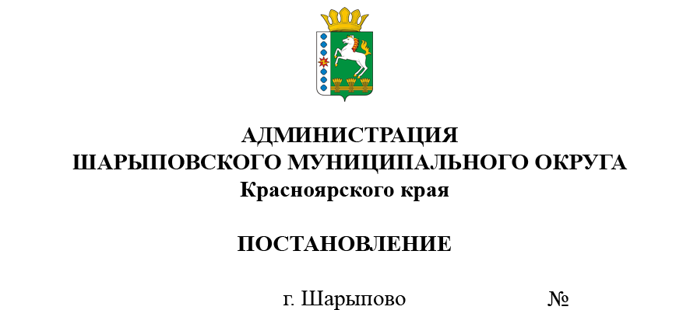

20.12.2024 807-п

Об отказе в предоставлении министерству имущественных и земельных отношений республики Хакасия разрешения на условно разрешенный вид использования земельного участка

В соответствии со ст. 39 Градостроительного кодекса РФ, на основании рекомендации комиссии по подготовке Правил землепользования и застройки Шарыповского муниципального округа Красноярского края, руководствуясь ст. 38 Устава Шарыповского муниципального округа,
ПОСТАНОВЛЯЮ:
1.Отказать в предоставлении министерству имущественных и земельных отношений республики Хакасия разрешения на условно разрешенный вид использования земельного участка с кадастровым номером 24:41:7301003:635 площадью 148,00 кв.м. по адресу: Российская Федерация, Красноярский край, муниципальный округ Шарыповский, село Парная, улица Лесничество, земельный участок 1/2, расположенного в зоне Ж1 – Зоне застройки индивидуальными жилыми домами, с условно разрешенным видом: - общественное питание (код 4.6).
2.Контроль за исполнением постановления возложить на А.В.Третьякова, заместителя главы округа по жизнеобеспечению и строительству.
3.Постановление вступает в силу со дня подписания и подлежит опубликованию в официальном печатном издании «Ведомости Шарыповского района» и размещению на официальном сайте Шарыповского муниципального округа в сети Интернет.

Исполняющий полномочия
главы округа А.В.Бах

